Сташкевич Павло Миколайович, ст. викладач,
Лукінюк Михайло Васильович, ст. викладач
КПІ ім. Ігоря Сікорського, м. Київ

ПНЕВМО-ОПТИЧНИЙ ГЕНЕРАТОР ОБЕРТАННЯ

Процеси обертання є дуже важливими при проведенні багатьох технологічних процесів, наприклад, виробництва електричної енергії. Електрична енергія є одним із основних видів енергії, необхідної для існування суспільства. Тому її виробництво, особливо в умовах обмеженого доступу до вуглецево-водневих сировинних джерел, є дуже актуальним. Існують приклади екологічно-чистого виробництва електричної енергії, які використовуються в зеленій енергетиці, наприклад, сонячних панелей та вітрових електростанцій. В цій роботі пропонується ще один екологічно чистий метод отримання електричної енергії, побудований на використанні пневмо-оптичного генератора.
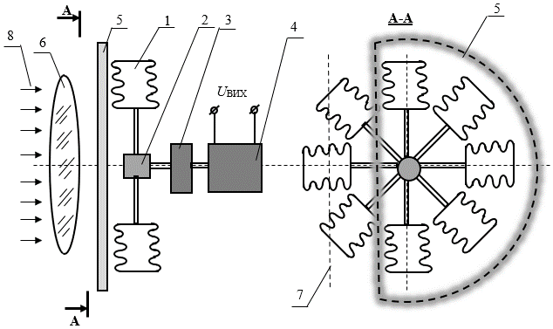

Схема установки пневмо-оптичного генератора електричної енергії:
1 – сильфонний перетворювач; 2 – муфта кріплення сильфонних перетворювачів;
3 – редуктор; 4 – генератор; 5 – екран; 6 – лінза; 7 – центр зміщення лінзи; 8 – світловий потік

Схему установки, яка дозволяє реалізувати цей метод, показано на рисунку. Установка працює наступним чином. Світловий потік, проходячи крізь лінзу, фокусується на сильфонному [1, 2] перетворювачі. Внаслідок цього сильфон 1 нагрівається, що, згідно законів фізики (p = nkT, де p – тиск у сильфоні, n – кількість молекул газу, k – стала Больцмана, T – абсолютна температура) , викликає збільшення тиску у замкненому просторі. Це викликає розтягування сильфону та зміну його розмірів. Внаслідок цього збільшується радіус моменту обертання цього сильфона, рівновага моментів сильфонів порушується і сильфони, які закріплені на муфті 2, починають обертатися, приводячи в рух через редуктор 3 генератор напруги 4.
Для ефективної роботи установки половина сильфонів має екрануватись за допомогою екрану 5, тоді світловий потік 8, який проходить через лінзу 6, буде йти тільки на ту половину сильфонів які, нагріваючись, створюють момент обертання, а лінза 6 має встановлюватись зі зміщенням так, щоб світловий потік йшов саме на ці сильфони. Бажано, щоб друга половина сильфонів, на яку не падає сонячне проміння, розташовувалась в прохолодному місці.
Також підвищить ефективність роботи закріплення на дні сильфонів, які подовжуються, деякі невеликі вантажі. Сильфони мають бути з невеликим коефіцієнтом жорсткості. Ще можуть збільшити обертальний момент додаткові біметалічні стрічки, прикріплені до дон сильфонів.

1. Ибрагимов И. А., Фарзане Н. Г., Илясов Л. В. Элементы и системы пневмоавтоматики : учебник для вузов по спец. «Автоматизация и комплексная механизация хим.-технол. процессов». 2-е изд., перераб. и доп. М.: Высш. шк., 1985. 544 с.: ил.

2.Технічні засоби автоматизації. Математичні операції на пневматичних елемен-
тах та їх використання в системи керування [Електронне мережеве навчальне видання]: Навчальний посібник до вивчення курсу «Електричні та пневматичні системи керування» для студентів, що навчаються за спеціальністю 151 «Автоматизація та комп'ютерно-інтегровані технології» / КПІ ім. Ігоря Сікорського ; уклад.: П. М. Сташкевич, М. В. Лукінюк – Електронні текстові дані (1 файл: 4,529 Мбайт). – Київ : КПІ ім. Ігоря Сікорського, 2019. – 319 с. – Гриф надано Методичною радою КПІ ім. Ігоря Сікорського (прот. № 10 від 20 червня 2019 р.) за поданням Вченої ради інженерно-хімічного факультету (прот. № 5 від 03 червня 2019 р.).

